電通二甲微處理器實驗 實驗結報

實驗名稱 | Lab11-計時器
組別 | 04 | 組員 | 羅振中04052554、劉皓暐04050671

- 實驗目的
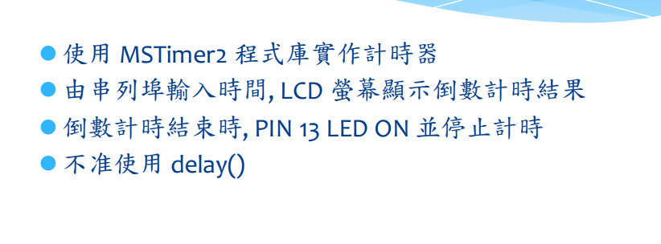
- 實驗步驟
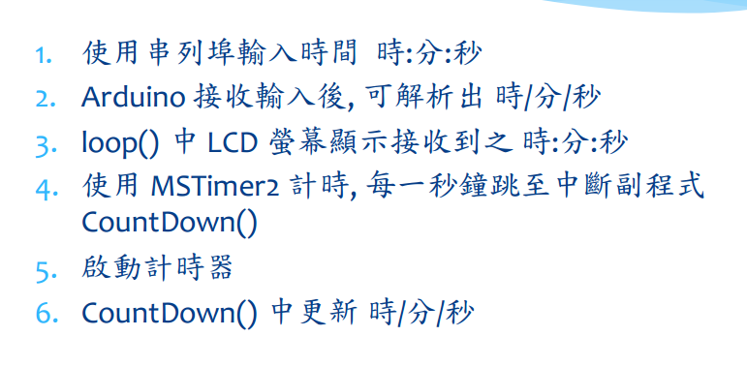
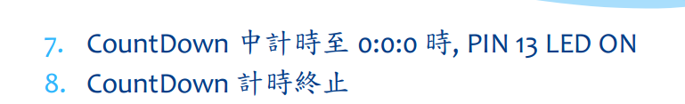

- 程式碼 (已經是完整程式碼)
#include <MsTimer2.h>
#include <LiquidCrystal.h> // iaclude the library code
LiquidCrystal lcd(12, 11, 5, 4, 3, 2); // iaitialize iaterface pias
char a[7]="100000";
void flash()
{
int i=0;
while(Serial.available())
{
a[i++] = Serial.read();
}
//*******************************************************
if(a[0]=='0'&&a[1]=='0'&&a[2]=='0'&&a[3]=='0'&&a[4]=='0'&&a[5]=='0')
{
digitalWrite(9, HIGH);
}
else if(a[5]!='0')
{
a[5]--;
}
else if(a[5]=='0'&&a[4]!='0')
{
a[4]--; a[5]='9';
}
else if(a[5]=='0'&&a[4]=='0'&&a[3]!='0')
{
a[3]--;a[4]='5'; a[5]='9';
}
else if(a[5]=='0'&&a[4]=='0'&&a[3]=='0'&&a[2]!='0')
{
a[2]--; a[3]='9';a[4]='5'; a[5]='9';
}
else if(a[5]=='0'&&a[4]=='0'&&a[3]=='0'&&a[2]=='0'&&a[1]!='0')
{
a[1]--; a[2]='5';a[3]='9';a[4]='5'; a[5]='9';
}
else if(a[5]=='0'&&a[4]=='0'&&a[3]=='0'&&a[2]=='0'&&a[1]=='0'&&a[0]!='0')
{
a[0]--; a[1]='9'; a[2]='5';a[3]='9';a[4]='5'; a[5]='9';
}
Serial.write(a);
Serial.println();
lcd.setCursor(0, 1);
lcd.write(a[0]);
lcd.write(a[1]);
lcd.write(":");
lcd.write(a[2]);
lcd.write(a[3]);
lcd.write(":");
lcd.write(a[4]);
lcd.write(a[5]);
}

void setup()
{
pinMode(9, OUTPUT);
Serial.begin(9600);
MsTimer2::set(1000, flash);
MsTimer2::start();
lcd.begin(20, 2);
}
void loop()
{
}

- 實驗結果及分析
執行時，可以從串列埠輸入時間， 實:分:秒， 可以顯示在LCD上面。

- 心得討論
這次是做【計時器】，可以知道如何輸入串列埠，讓LCD面板上顯示出計時器的數字，很有趣。
- 修正電路圖

